АНАЛИЗ РЕЗУЛЬТАТОВ
краевой диагностической работы по МАТЕМАТИКЕ
9 класс (12 декабря 2018 г.)

Диагностическую работу выполняли 313 учащихся 9 – х классов, что
составляет 92,6 % от всех выпускников образовательных организаций Щербиновского района Краснодарского края.
В таблице 1 и на диаграмме 1 представлены проценты полученных оценок
по итогам работы.
Таблица 1
 | Число писавших | Проценты полученных оценок
 |  | «5» | «4» | «3» | «2»
Учащиеся  образовательных организаций,  без учащихся 7-го вида | 313 | 11,2 | 22,7 | 27,8 | 38,3

Диаграмма 1
КДР 9 класс математика
12.12.2018
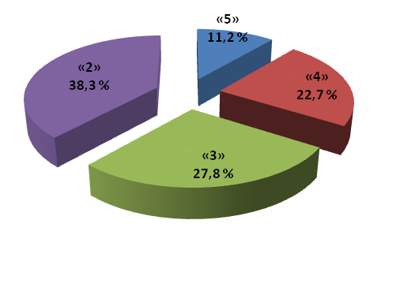
Процент неудовлетворительных оценок в разрезе школ колеблется в диапазоне от 14,3 % до 66,7 %. Процент отличных оценок в разрезе школ колеблется в диапазоне от 0 % до 20 %. Средний балл за работу в целом по району равен 6,07.
Проанализируем результаты диагностической работы по заданиям.
Все они относились к модулю «Алгебра». Работа состояла из 10 заданий: 3 из которых с выбором ответа, 5 - с кратким ответом, 1 - на соотнесение – задания базового уровня сложности и 1 задание повышенного уровня сложности.
Целью работы была диагностика уровня знаний учащихся по алгебре на
данном этапе обучения для планирования процесса подготовки к ГИА-9.
Средний процент выполнения заданий представлен на диаграмме 2.

Диаграмма 2
Процент выполнения заданий
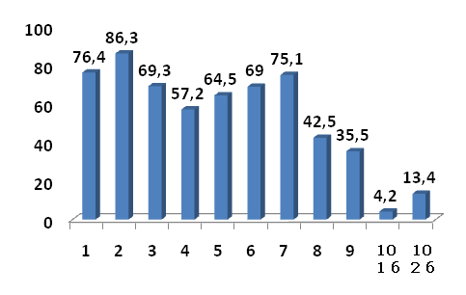

Проанализируем каждое задание работы.
Уровень выполнения по заданиям базового уровня находится в диапазоне от 35,5 % до 86,3 %.
Задание № 1 (с кратким ответом) проверяло умение учащихся выполнять
арифметические действия с рациональными числами. Уровень выполнения составил 76,4 %. Задание несложное, справились достаточно успешно.
Задание № 2 (с выбором ответа) проверяло умение работать с таблицами.
Верно выполнили его 86,3 % учащихся. Это самый высокий уровень выполнения по всем заданиям данной работы. Задание не требует особой математической подготовки, а только внимательного прочтения условия и несложных расчетов.
Задание № 3 (с выбором ответа) проверяло знание учащимися свойств
числовых неравенств. С заданием справились 69,3 % учащихся. Не очень высокий уровень. Вероятно, учащиеся невнимательно прочитали формулировку задания.
Задание № 4 (с кратким ответом) выполнили 57,2 % девятиклассников. Для решения задания учащимся было необходимо знание свойств квадратного корня. Уровень выполнения недостаточно хороший. Необходимо организовать повторение основных свойств корней и степеней.
Задание № 5, проверявшее умение решать линейные уравнения, верно
выполнили всего 64,5 % учащихся. Невысокий результат. Получается, что 35 % обучающихся не смогли правильно раскрыть скобки, привести подобные
слагаемые. Необходимо целенаправленно вести работу по решению линейных уравнений.
Задание № 6 проверяло умение решать задачи на проценты. Верно выполнили задание 69,0 % учащихся. Задание несложное, и достаточно хороший результат.
Задание № 7 проверяло умение читать круговые и столбчатые диаграммы. Уровень выполнения составил 75,1 %. Данное задание является несложным, важно внимательно читать условие, анализировать данные и выполнять несложные расчеты. К сожалению, почти четвертая часть учащихся не справились.
Задание № 8 проверяло умение соотносить график функции с ее формулой или график с угловым коэффициентом. Справились только 42,5 % учащихся. Задания данного типа оказались достаточно сложными для девятиклассников. Знания линейной функции и ее график применяется в зада-чах, поэтому необходимо понимание поведения функции в зависимости от коэффициентов.
Задание № 9 проверяло умение упрощать целые алгебраические выражения, применяя формулы сокращенного умножения, и находить их значения. Справились всего 35,5 % писавших. Невысокий результат. Самый низкий уровень выполнения заданий базового уровня. Вероятно, проблемы возникли с применением формул, приведением подобных слагаемых и вычислением результата.
Задание № 10 проверяло умение решать уравнения повышенного уровня сложности: кубические, квадратные, дробно-рациональные, биквадратные. Полностью верно выполнили задание и получили по 2 балла 13,4 % учащихся;
по 1 баллу получили 4,2 % девятиклассников. Результаты не очень хорошие. Важно обратить внимание обучающихся, претендующих на «4» и «5», на правильное, грамотное оформление решения.
Рекомендации учителям:
− организовать работу по закреплению вычислительных навыков учащихся, выполнять устные упражнения на каждом уроке;
− обратить внимание на закрепление навыка смыслового чтения, анализировать практико-ориентированные задания со всеми учащимися (задания с таблицами, диаграммами, графиками реальных зависимостей, процентами);
− организовать обобщающее повторение разделов, связанных с преобразованием алгебраических выражений и использования формул сокращенного умножения;
− организовать обобщающее повторение темы: «Функции и их графики», начиная с линейной функции;
− повторить методы решений линейных и квадратных уравнений; приведение подобных слагаемых;
− выделить «проблемные» 2-3 темы в каждом конкретном классе и работать над ликвидацией пробелов в знаниях и умениях учащихся по этим темам, после
чего можно постепенно подключать другие темы;
− организовать в классе разноуровневое повторение по выбранным темам;
− со слабоуспевающими учащимися закрепить достигнутые успехи, предоставляя им возможность на каждом уроке выполнять 15– 20 минутную самостоятельную работу, в которую включены задания на отрабатываемую тему;
− с мотивированными учащимися проводить разбор методов решения уравнений и неравенств повышенного уровня сложности, применяя различные приемы и способы.

